УДК623.451:519.6

Мазуркевич К**.**Ф.**,** **Вітковський В.А.,** *наук.кер.к.т.н.,доц. Коваль О.Д.*

Національний технічний університет України «Київський політехнічний інститут імені Ігоря Сікорського», м. Київ

e-mail: koval_a_d@i.ua

**ВИЗНАЧЕННЯ ТЕМПЕРАТУРИ РІДИНИ ДЛЯ УЛЬТРАЗВУКОВОГО РОЗПИЛЕННЯ В ТОНКОМУ ШАРІ**

Розпилення в’язких рідин представляє великий інтерес для сучасної промисловості. Для розпилення рідин з відносно невисокою в’язкістю застосовують гідравлічний, пневматичний, механічний та електростатичний способи. Однак при застосуванні їх для в’язких рідин виявлено цілий ряд недоліків. Це призводять до невиправданно більших затрат на енергоресурси, що в свою чергу веде до використання їх в дуже вузькому спектрі речовин, або до застосування спеціальних присадок, які впливають на саму структуру в’язких рідин.

Метод акустичного розпилення, а саме застосування енергії ультразвукових коливань дозволяє розпилювати велику кількість рідин, в тому числі і в’язких.

Раніше нами [1] було зроблено припущення, що для оптимального розпилу рідини на обраному нами розпилювачі необхідно забезпечити коефіцієнт динамічної в’язкості μ=0,005 Па∙с. Ми вважаємо, що разом з частотою коливань, амплітудою та потужністю «в’язкість розпилення» також можна вважати характеристикою розпилювача. Як відомо, при невеликих тисках в’язкість залежить від температури, а для неньютонівських рідин ще і від швидкості деформації.

Постало питання до якої температури необхідно нагріти дослідну рідину для забезпечення в’язкості 0,005 Па·с. У якості модельних рідин ми обрали автомобільні та гідравлічні оливи. У більшості випадків в’язкість олив приводиться у довідниках при робочих температурах, а залежність в’язкості від температури відсутня. Нами була проведена серія експериментів на ротаційному віскозиметрі «Реотест 2.1» з метою визначити в’язкість олив при високих температурах. В термостаті в якості теплоносія ми використовували воду, тобто максимально могли нагріти оливу до 90…95оС. Але при побудові графіка ми продовжили його, отримавши з деякою похибкою «прогнозовану» температуру розпилювання, при який олива має в’язкість μ=0,005 Па∙с. На рис.1, у якості прикладу, наведено залежність в’язкості від температури для оливи ТАД-17.

За допомогою графіка (рис.1) визначено, що розпилення може відбутися при температурі Т=110…120 оС.

Оскільки для того, щоб перенести рідину з зони нагріву і внести її в зону розпилу, тобто на розпилювач ми затрачаємо час і при цьому рідина охолоджується, потрібно врахувати зміну температури з метою більш точно визначення температури до якої необхідно нагріти оливу щоб при її нанесенні температура була більша за «прогнозовану».

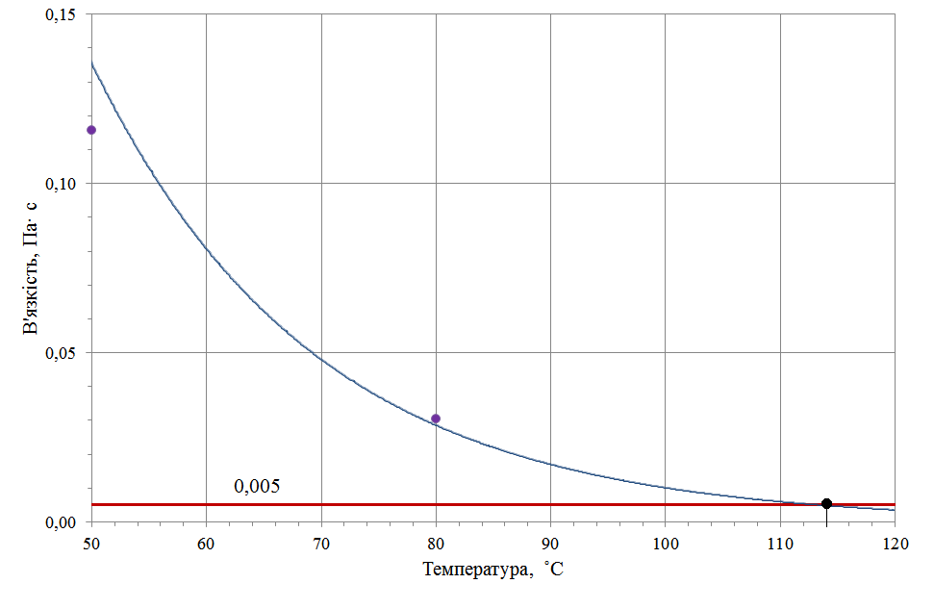

Рис.1. Крива для визначення «прогнозованої» температури розпилювання

Час охолодження рідини можна визначити з рівняння теплопровідності у плоскій стінці [2]

$Q=λ\frac{T_{2}-T_{1}}{δ}Fτ$,

звідки

$τ=\frac{δQ}{λF(T_{2}-T_{1})}$,

де τ- час, Q-кількість теплоти, δ- товщина стінки ємності в якій переноситься рідина, λ- коефіцієнт теплопровідності, F- площа контакту рідини зі стінкою, $Т_{2} і Т_{1}$-відповідно початкова і кінцева температура.

Для забезпечення умови розпилення в тонкому шарі об’єм оливи має бути 1мл. Так як нагрівати оливу треба більш ніж 114оС, але менше за температуру спалахування, нагрів вирішено проводити в у відкритому тиглі.

Провести точні теплові розрахунки для нашого випадку є складною задачею.

Експериментально нами встановлено, що час, який необхідно затратити на перенос рідини до зони розпилення складає $t_{переносу}≥5с$.

Експериментально ми визначили залежність температури від часу охолодження 1 мл оливи, нагрітої в окритому металевому тиглі при температурі навколишнього середовища 21 оС.

Побудована нами крива «охолодження» для оливи ТАД-17 наведена в якості прикладу на рис .2.

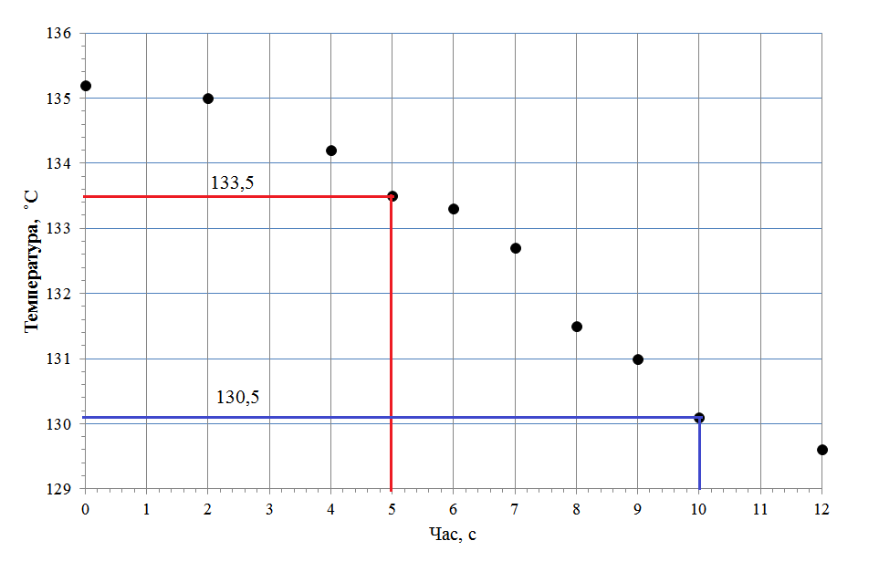

Рис.2. Залежність температури 1мл оливи ТАД -17 від часу охолодження

Як видно з графічної залежності (рис.2) за 5 сек олива ТАД-17, охолоджується приблизно на 3оС. Наприклад з 135,2 оС охолоджується до 133,5 оС, а з 133,5 оС до 130,5 оС.

Таким чином проведені експерименти дозволили визначити на яку додаткову температуру треба нагрівати оливу, щоб отримати при розпиленні «прогнозовану» з максимальною вірогідністю.

Список використаних джерел

1. Коваль О.Д., к.т.н., доц., Козерацький М.С., Мазуркевич К.О./ Вивчення впливу реологічних властивостей рідин з метою вибору раціональних режимів їх ультразвукового розпилення/ Міжнародна науково-технічна конференція "Гідроаеромеханіка в інженерній практиці", Київ, 24 - 27 травня 2016 p.: Матеріали конференції -Київ: 2016.- С.76-79.

2. Основні процеси, машини та апарати хімічних виробництв: Підручник/І.В.Коваленко, В.В.Малиновський.-К.:Інрес:Воля,2006.-264 с.:-Бібліогр.: с. 253-255.